**模型：**

find_sum: 从0到n枚举，将其中的偶数求和。

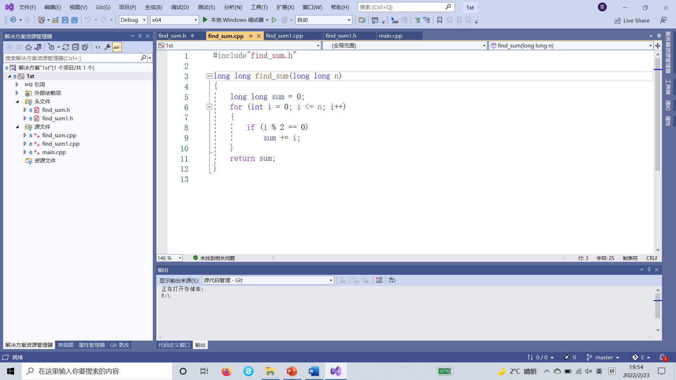

find_sum1: 判断n的奇偶性，奇数则将n减1，如果为偶数则保留，之后利用等差数列求和公式Sn=n*(a1+an)/2进行计算。

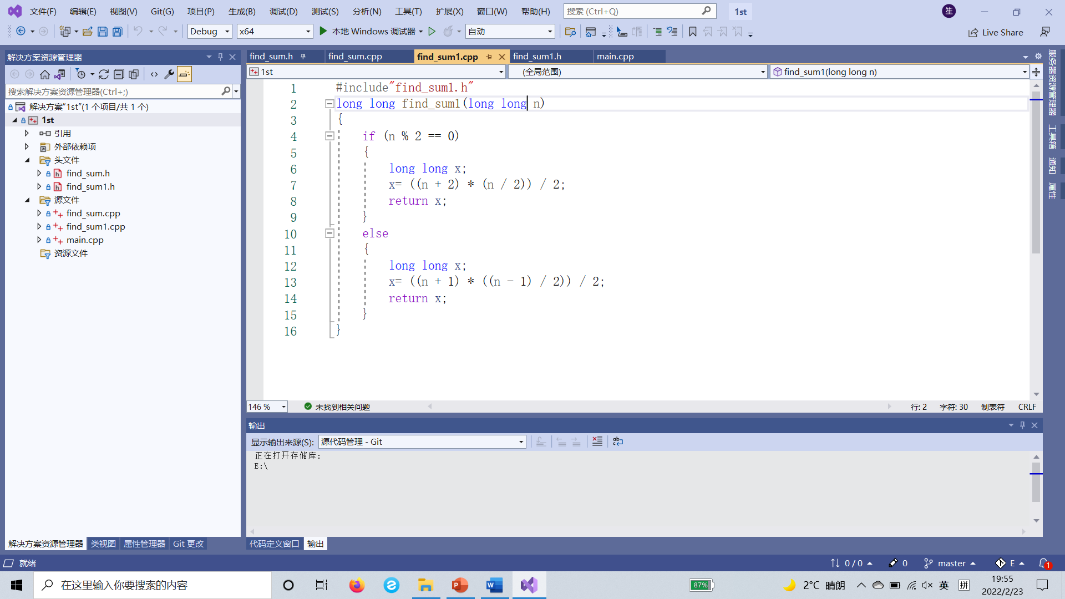

**验证：**

在主程序中同时调用find_sum和find_sum1，n从0到100000000枚举并输出到控制台程序，互相验证正误。（代码如下）

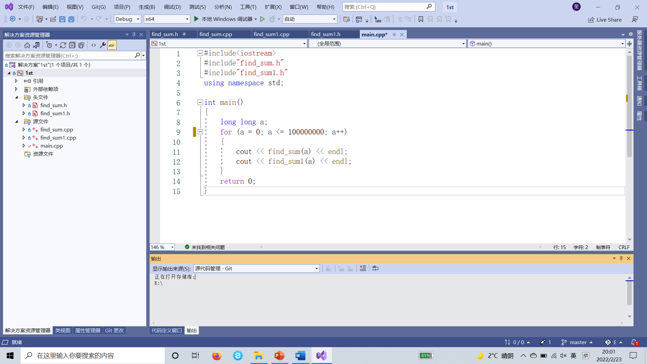

验证结果：两函数输出结果均正确，且均可复用。（部分结果如下）

